MOULIN A VENT
« En Mortperay »



L'appellation Moulin-à-Vent représente un vignoble de près de 700 hectares sur les communes de Romanèche-Thorins et Chénas et situe sur deux régions différentes (Rhône-Alpes et Bourgogne).
Le vignoble culmine à 440m et descend jusqu'à 185m. Les sols de la parcelle « En Mortperay » sont granitiques et sableux. Des colluvions anciennes des piémonts, issues des granites et filons de Quartz, viennent se mêler à des formations ou reprises alluviales.
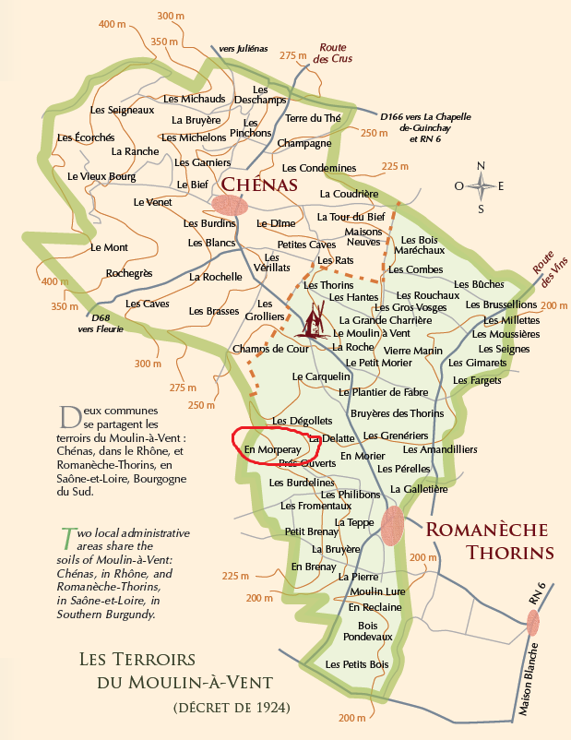
Le Domaine AF GROS a acquis une parcelle d’un seul tenant de 3.8Ha en 2017, qui est le 1er millésime de cette nouvelle appellation. L’exposition est sud-Est. Les sols sont en pente très douce.
Culture du sol en lutte raisonnée.
La vendange est manuelle. Les raisins sont ramenés en petits camion frigorifiques à la cuverie du Domaine à Beaune.
Lors d’une année normale, sans grêle et sans gel.
Vendanges 100% manuelles.
Les grappes arrivent à la cuverie en petites caisses et en camions réfrigérés.
Les raisins sont d’abord vibrés pour éliminer eau, insectes, feuilles. Ils sont ensuite triés manuellement.
Ils sont ensuite distribués dans 3 cuves différentes, en grappes entières.
Cuve n°1 (1/3 de la vendange) : complétement fermée afin de faire une fermentation carbonique pendant 6 à 8 jours. La fermentation est faite au ¾ lorsque les raisins sont decuvés et pressés (pressoir pneumatique à 1.2Kg/cm² pendant 1h15). Le jus obtenu est mis en cuve pour finaliser la fermentation et optimiser l’oxygénation des levures. Cette opération permet d’obtenir un vin très fuité et aromatique.
Cuves n°2 et 3 : cuves ouvertes en vendanges entières. La fermentation est lancée directement. Remontages et un delestage quotidien. Foulage quotidien du chapeau afin de libérer les sucres contenus dans les baies et d’ainsi alimenter en sucres les levures. La cuvaison dure environ 15 jours. Décuvage et pressurage (pressoir pneumatique à 1.2Kg/cm² pendant 2h). Les vins sont débourbés pendant 4 à 5 jours et entonnés.
Elevage pendant 8 à 9 mois, une partie dans un foudre en bois de 5000 litres (soit environ 50% de la récolte) et le reste en barrique de 228L de 3 à 4 vins.
Les vins sont soutirés et assemblés pendant 1 mois en cuves inox. Ils sont filtrés si nécessaires, ajustés en SO2 et CO2 et mis en bouteilles.

Nos bouchons sont choisis avec la plus grande attention, et depuis le millésime 2018, nos bouchons, tous en liège naturel, ne contiennent plus aucun silicone, mais sont trempés dans un bain végétal de cire d’abeille.

